海淀区精神障碍社区康复服务项目
委托服务合同
（通用版）

甲方：北京市海淀区民政局
地址：北京市海淀区蓝靛厂西路1号
联系人：陆叶
电话：010-88862845
乙方：北京市海淀睿搏社会工作事务所
地址：北京市海淀区羊坊店路18号1幢11层1112室
联系人：赵慧芳
电话：13681049935

经甲乙双方协商，根据《中华人民共和国民法典》及有关法律、法规规定，在平等自愿的基础上，就甲方委托乙方开展海淀区精神障碍社区康复服务项目/活动，签署本合同并同意按照以下条款和条件具体执行。
第一条 项目实施内容
1.乙方应按照《北京市海淀区精神障碍社区康复服务融合行动项目实施方案》中所列“精神障碍社区康复服务项目”内容组织项目实施。整合资源统筹设置精神障碍社区康复服务站点，为符合条件的处于非急性期且经专业评估适合接受社区康复的严重精神障碍患者及其家庭成员提供康复训练、辅助性支持、精康转介等专业服务，对居家患者提供上门康复服务。本项目计划筛选1000名严重精神障碍患者做入户评估、建档；计划为 866 名严重精神障碍患者及其家庭成员开展康复服务，接受康复服务的精神障碍患者人均服务次数不少于10次；同步为 16 名社会功能恢复较好的对象定制个案支持，并制作40本精康服务案例集；在康复对象所在社区，计划开展社区融合服务及政策法规宣传活动 1 场，如开展法律法规和政策宣传、友好社区环境建设等工作。
2.项目实施周期：本合同自签订盖章生效之日起至本合同内容全部完成，完成时限为 2027 年 6 月 30 日前。
第二条 验收要求及绩效考核要求
（一）本项目按照《精神障碍社区康复服务工作规范》（民发〔2020〕147号）、政府采购履约验收管理相关法律法规及项目采购文件、中标合同约定执行，实行过程考核加终期验收。乙方应于【2027】年【6】月【30】日前向甲方交付项目总结报告及验收材料（包括但不限于服务档案、活动材料、财务资料等），并按甲方要求完成修改，直至验收合格。
（二）绩效考核要求
一级指标 | 二级指标 | 三级指标 | 指标值
产出指标 | 数量指标 | 在册精神障碍患者覆盖率 | ≥25%
产出指标 | 数量指标 | 接受康复服务的精神障碍患者人均接受服务次数 | ≥10次
产出指标 | 数量指标 | 精神障碍社区康复社会服务机构服务乡镇和社区覆盖率 | ≥60%
产出指标 | 数量指标 | 精神障碍社区康复服务站点街镇覆盖率 | 100%
产出指标 | 质量指标 | 建立精神障碍社区康复服务长效机制 | 是
效益指标 | 社会效益  指标 | 精神障碍患者回归家庭、融入社会的能力 | 明显提升
效益指标 | 社会效益  指标 | 关心、理解、支持精神障碍患者的社会氛围 | 明显提升
效益指标 | 社会效益  指标 | 精神障碍患者公共安全风险和危机事件发生率下降幅度 | 明显下降
满意度  指标 | 服务对象  满意度指标 | 接受康复服务的精神障碍患者或家庭成员满意度 | ≥90%
第三条 双方权利义务
（一）甲方权利义务
1.甲方有权利按本合同的约定从项目/活动主题、形式、进度等方面进行总体把控，并为乙方提供项目/活动必要的资源对接。
2.甲方以及其委托的第三方有权对乙方的工作内容及工作质量进行监督和指导，要求乙方及时汇报实施进度，并有权要求乙方进行整改，乙方应当予以配合。
3.若本项目需要甲方提供基础资料的，甲方应予以配合，向乙方提交项目必需的基础资料及文件，并对其完整性、正确性及时效性负责。乙方收到基础资料及文件后一个工作日内提出补正意见，逾期未提出的视为甲方提交材料齐全，由此产生的责任由乙方承担。
4.甲方应按时支付乙方合同费用。
（二）乙方权利义务
1.乙方及乙方实施本项目的工作人员应当具备相应的资质；若因乙方及其工作人员资质问题导致合同无法履行或给甲方造成不利影响的，乙方应承担甲方由此产生的全部损失。
2.乙方应严格按照本合同约定的内容、时限要求向甲方交付全部服务成果、项目总结报告及验收材料，纸质版【1】份，电子版【形式】一份。
3.乙方应按照甲方安排，自觉接受甲方和第三方对项目的实施质量、内容的评估和验收，并应对制作的项目作品出现的遗漏或错误在甲方要求的期限内整改。
4.乙方项目经费管理使用应遵守相关财会制度，专款专用，保障项目顺利实施，并接受甲方、甲方委托的第三方以及财政、审计部门对项目实施过程的监督检查。
5.如在项目执行期间发生紧急情况，乙方有义务及时通知甲方并积极予以协助解决。
6.乙方为完成承办项目/活动而采购、摆设的各种物品、搭设的各种构筑物必须稳固、安全，无潜在风险和隐患，并在本合同履行期间内承担维修、维护、管理责任,由此产生的一切不利后果由乙方承担。
7.在活动过程中，乙方应当做好相关的保护措施，保证参加活动人员的安全。
8.未经甲方同意，乙方不得将本合同项目部分或全部工作转让第三方承担。
9.乙方负责按时支付有关服务人员的工资、五险一金及其他费用，乙方与服务人员之间的劳动及劳务合同等任何纠纷均由乙方负责解决，与甲方无关；甲方因此遭受损失的，乙方应予以赔偿。
10.因乙方或乙方人员原因导致甲方、其他第三方或其自身受到损失的，由乙方承担全部责任，如由此给甲方造成损失的，乙方应予赔偿。
第四条 保密制度
1.乙方应遵守甲方的保密制度，不得将从甲方及服务对象处获取的一切文件、资料及数据等信息等泄露给第三方或以其他任何方式予以披露。
2.乙方承诺只在该项目需要时使用上述信息资料。
3.乙方承诺在没有获得甲方事先书面同意之前，不得在任何时候以任何形式为本项目以外的目的使用上述信息资料。如需使用项目中的有关数据，需获得甲方授权，并符合法律法规有关规定。
4.乙方的员工泄露甲方及服务对象有关资料、内部业务信息或工作信息的行为，视为乙方违反合同，由乙方承担违约责任。乙方应与参与此项目的正式员工、实习生、志愿者等相关工作人员签订保密协议并向相关工作人员进行保密培训，严格约束工作人员不得泄露甲方及服务对象有关资料、内部业务信息或工作信息。
5.保密期限为永久，本条保密义务不因合同终止、解除而无效。
第五条 知识产权约定
1.在本合同项目实施过程中，乙方在项目实施前已拥有的原始资料的版权归乙方所有；本项目全部服务成果（包括但不限于报告、档案、影像、数据、设计方案）、甲方提供的基础资料、素材以及乙方完成项目过程中从甲方处获取的全部资料的知识产权均归甲方所有。
2.甲、乙双方均负有对其所提供资料的瑕疵担保义务。乙方保证其成果未抄袭或剽窃第三方的作品，不侵害第三方的合法权利，不存在法律纠纷，未违反知识产权法律的相关规定。若甲方因此与第三方产生纠纷，由乙方负责处理并承担全部费用。
3.甲、乙双方均应保护对方的知识产权，未经对方同意，任何一方均不得对对方的资料及文件擅自修改、复制、进行网络传播、售卖、向第三人转让或用于本合同项目外的目的。如发生以上情况，泄密方须承担一切由此引起的连带后果并承担赔偿责任。
第六条 合同费用
甲方按以下方式支付合同费用：
1.本合同总额（含税）为：人民币：1,288,329.76元，大写：壹佰贰拾捌万捌仟叁佰贰拾玖元柒角陆分。已包括本合同约定全部内容所需的一切费用。
2.合同费用由甲方分两次支付给乙方。合同签订后【10】个工作日内，甲方向乙方支付合同费用的70%，即人民币901,830.83元（大写：玖拾万壹仟捌佰叁拾元捌角叁分）；乙方完成所有服务项目且提交甲方要求的全部成果文件及验收材料并经甲方验收合格后【10】个工作日内，甲方向乙方支付剩余款项：合同费用的30%，即人民币386,498.93元（大写：叁拾捌万陆仟肆佰玖拾捌元玖角叁分）。
3.乙方应在甲方付款前向甲方提供等额有效的正式发票，否则，甲方有权拒绝支付且不承担违约责任。
4.甲方如遇财政预算或国库封账等原因导致无法按期付款的，甲方有权迟延付款且不承担任何违约责任。
5.乙方账户信息：
收款单位：北京市海淀睿搏社会工作事务所
开户行：工行翠微路支行营业室
账号：0200080909200163494
乙方保证上述信息真实、准确，乙方的上述账户信息发生变化的，应至少于甲方付款【3】个工作日前书面通知甲方，否则由此导致的错付、无法支付等所有后果均由乙方自行承担。
第七条 不可抗力
1.本合同所述“不可抗力”，是指战争、自然灾害、政策变更等合同双方无法预见、无法避免及无法克服的事件。
2.甲乙双方中任何一方因不可抗力无法履行本合同时，根据不可抗力的影响，部分或全部免除责任；当事人迟延履行后发生不可抗力的，不能免除责任。发生不可抗力的一方应以最快的速度通知对方并出具有关部门的证明。遭受不可抗力的一方应及时采取措施，防止对方损失扩大，否则对损失扩大的部分承担赔偿责任。
3.不可抗力事件导致合同目的无法实现的，双方可协商解除合同，互不承担违约赔偿责任，甲方仅就乙方在不可抗力发生前已完成并经甲方确认的实际工作量结算相应费用，除此之外不再支付任何费用。
第八条 违约责任
1.乙方未在本合同约定的项目周期内完成服务的，每逾期一日，应当支付合同总费用【1】%的违约金；逾期超过【20】日的，甲方有权单方解除本合同，乙方应向甲方支付合同总费用【20】%的违约金，并就甲方的损失承担赔偿责任。
2.乙方应对项目实施过程中出现的遗漏或错误负责补充或修改，由于乙方工作错误造成甲方损失的，乙方应立即采取补救措施，导致合同无法履行或经两次以上（不含两次）整改工作仍未通过甲方评审、验收要求的，甲方有权解除合同，乙方应向甲方支付合同总费用【20】%的违约金，并就甲方的损失承担赔偿责任。
乙方因需要改进工作而未在项目周期内按时完成工作的，其责任按照本条第1款的规定予以处理。
3.未经甲方同意，乙方将本合同项目部分或全部工作转让第三方承担的，甲方有权解除本合同，乙方应向甲方支付合同总费用【20】%的违约金，并就甲方的损失承担赔偿责任。
4.若乙方服务能力或资质丧失，致使合同无法履行或者给甲方履行本合同带来不利影响的，甲方有权解除本合同，乙方应向甲方支付合同总费用【20】%的违约金，并就甲方的损失承担赔偿责任。
5.乙方有违反上述知识产权和保密义务的行为，甲方有权要求乙方立即停止侵权行为，要求乙方承担本合同总金额20%的违约金，由此给甲方造成的损失，甲方有权要求乙方赔偿。
6.如果乙方违反本合同约定其他义务的，甲方予以警告并督促其改正，每出现一次，应按照合同总费用的【5】%支付违约金；超过三次的（不含三次），甲方有权解除本合同，乙方应向甲方支付合同总费用【20】%的违约金，并就甲方的损失承担赔偿责任。
7.本合同因乙方违约而提前解除的，双方应按实际工作量进行结算，甲方已向乙方支付费用的，经结算后如有剩余，乙方应在合同解除后【30】日归还甲方，并向甲方承担由此造成的违约责任。
第九条 合同变更、终止
1.合同履行过程中，如需变更合同条款，应由甲、乙两方共同协商，签订补充协议。
2.合同履行中，若甲方因为工作安排需要提前终止合同的，应提前书面通知乙方。乙方尚未实施项目的，应在收到通知后【30】个工作日内全额退还甲方已支付的费用；已开始实施项目的，甲方仅对乙方已完成且经甲方确认的实际工作量进行结算；甲方已向乙方支付费用的，经结算后如有剩余，乙方应在合同解除后【30】日归还甲方。
3.本合同期限届满即终止。如一方要求续签，应在本合同期限届满前一个月内提出，由双方协商确定。
第十条 通知条款
双方确认，甲方指定为陆叶（联系方式：010-88862845）为甲方项目联系人，乙方指定赵慧芳为乙方项目联系人（联系方式：13681049935）。一方变更项目联系人的，应当及时以书面形式通知另一方。未及时通知并影响本合同履行或造成损失的，由未履行通知义务的一方承担全部责任。
第十一条 争议解决
双方因履行本合同而发生的争议，应协商、调解解决。协商、调解达不成一致的，应向甲方所在地有管辖权的人民法院提起诉讼解决。
第十二条 合同生效及其他
1.本合同经双方法定代表人或授权代表签字并加盖单位公章或合同专用章之日起生效。
2.本合同一式【肆】份，甲方【叁】份、乙方【壹】份，具有同等法律效力。
3.本合同附件与本合同具有同等效力。

附件：1.北京市海淀区精神障碍社区康复服务融合行动项目实施方案
2.北京市海淀睿搏社会工作事务所基本情况

（以下无正文，为合同签署页）
甲方（盖章）：
法定代表人或授权代表(签字)：
年 月 日
乙方（盖章）：
法定代表人或授权代表(签字)：
年 月 日
附件1

北京市海淀区精神障碍社区康复服务
融合行动项目实施方案

为深入贯彻落实党的二十大关于“完善残疾人社会保障制度和关爱服务体系”有关要求和习近平总书记“关心关爱精神障碍人员”等重要指示精神，推动海淀区精神障碍社区康复服务高质量发展，根据《财政部 民政部关于下达2026年中央专项彩票公益金支持精神障碍社区康复服务融合行动项目资金的通知》（财社〔2026〕67号）精神和北京市民政局有关要求，结合海淀区实际，特制定本方案。
一、工作目标
（一）总体目标
通过中央专项彩票公益金支持，在全区深入开展精神障碍社区康复服务，健全政府部门主导、专业机构运营、社会广泛参与的精神康复服务体系，构建“医疗救治、社区康复、居家照护、社会融入”服务链条，因地制宜探索形成具有辖区特色的精康融合服务模式。
（二）具体目标
1.通过发挥项目资金的示范引领作用，完善精神障碍社区康复服务内容，健全专业化精神障碍社区康复服务支撑网络，引导更多资源加大支持力度，有效探索精神障碍社区康复服务发展体制机制和政策体系。
2.通过开展精神障碍社区康复服务，降低精神障碍患者的复发率、致残率和肇事肇祸率，提升精神障碍患者生活自理能力、社会适应与参与能力和就业能力，帮助精神障碍患者及家庭降低负担、减轻痛苦、回归家庭和融入社会。
3.依托现有适宜场所优化设置全区精康服务站点阵地布局，每个街镇至少建成1个精康服务站点，重点打造2个街镇示范性精康服务站点，建成1个区级精神障碍社区康复服务中心，发挥片区辐射引领作用和孵化指导功能。
4.加强精神障碍社区康复服务专业人才队伍建设，提升精神障碍社区康复服务站点工作人员、精康服务机构的社会工作者、康复师等各类直接服务人员的服务能力和素质，提高海淀区精康服务质量和水平。
二、重点任务实施方案
（一）整体工作进度安排及建立工作机制
1.部署启动阶段（2026年7至8月）。建立健全海淀区精神障碍社区康复服务协作机制，进一步明确各部门目标任务和责任分工，筹备全区精康融合行动动员部署会，启动海淀区精神障碍社区康复服务融合行动。对从事精康服务的市场主体进行调研，做好前期立项准备。
2.全面实施阶段（2026年9至12月）。组织街镇将在册严重精神障碍患者进行梳理分类，建立精康服务基础台账，加强政策宣传引导。全面实施精神障碍社区康复服务融合行动，完成立项与政府采购工作，确定服务供应商。对康复服务对象进行一对一评估建档，建立服务信息台账。扎实开展康复训练、辅助性支持、精康转介等专业服务。加强项目定期督导及业务培训，对项目执行中出现的问题和偏差及时予以纠正，提升服务专业水平。
3.巩固提升阶段（2027年1至6月）。深入开展精神障碍社区康复服务融合行动，健全医康结合、院社衔接、居家兜底、长效管护精康融合工作体系。加强服务阵地建设，发挥片区辐射引领作用和孵化指导功能。注重项目实施过程中的经验总结和案例收集，逐步形成具有辖区特色的工作机制和服务模式，加强信息宣传。
（二）康复对象需求信息收集和整合办法
建立与卫健及残联的信息共享机制，掌握和整合全区严重精神障碍患者底数、基本情况及服务需求。各部门联合深入街镇开展走访调研，了解基层精神卫生工作中的困难及问题，为开展精康融合行动打好基础。收集属地街镇报告信息，依托现有数据建立海淀区精神障碍社区康复服务基础台账。
（三）社区康复服务提供主体的资源情况、遴选办法及初步意向
海淀区注册登记社会组织579家（社会团体146家、民办非企业单位433家），其中3A级以上社会组织194家，社会组织资源丰富、实力过硬。区级康复类残疾人服务机构15家，社会工作服务机构12家，精神卫生领域社会团体1家，具有丰富的相关领域服务经验。通过洽谈邀约等形式，已与3家社会组织建立初步合作意向，后续将严格按照政府采购要求，通过招投标等采购方式遴选确定服务商。
（四）精神卫生医疗机构、精神卫生福利机构及其他有条件的机构发挥作用情况
海淀区医疗专业资源聚集，精神卫生服务供给较为充足。目前，辖区共有精神专科医院4家（中国人民解放军联勤保障部队第九八四医院、北京大学第六医院、北京市海淀区心理康复医院、北京怡宁医院），12家二级以上综合医院均已开设精神心理科，33家社区卫生服务中心开设精神心理科。其中，北京市海淀区心理康复医院（海淀区精神卫生防治指导中心）隶属于区卫健委，是一所以精神、心理和康复诊疗为主要特色，集医疗、公共卫生、教学科研为一体的二级专科医院，精神卫生防治指导中心负责辖区严重精神障碍管理的技术指导与督导考核等工作。形成了以专科医院为核心、其他综合医院及基层社区卫生服务机构为支撑的精神疾病防治服务体系，计划依托该体系充分发挥精康融合技术指导和辐射带动作用。
（五）专家督导、专业服务人才培养、对康复对象的评估和转介
计划委托符合条件的社会组织，整合卫健、残联及海淀区心理康复医院等单位的专家资源，牵头建立海淀区精康融合专家智库，并开展定期督导及培训工作。整合街镇已有的精神卫生社工、民政或残联专干、温馨家园工作人员、社工服务机构专业社工等人员力量，配齐配强基层精康服务人才，通过教育培训提升专业服务水平，通过推广自助互助理念扩大社区康复人才队伍。
由社工服务机构专业社工主导，社区卫生服务中心精防医生协助入户，对康复对象开展一对一初始评估，一人一册建立患者服务档案；定期开展过程评估，对上门康复指导服务成效进行跟踪监测，根据评估情况，对康复训练效果达到预期目标的患者提出新的康复目标，制定新的康复措施和计划；对康复训练效果不理想者，修正原康复计划、调整康复目标和康复措施。与卫健部门合作打通双向转介服务，建立“医疗兜底、社工赋能、双向转介”的社医联动机制，形成诊疗康复工作闭环，统一精神障碍社区康复转介单格式，明确转介标准及流程。
（六）精神障碍社区康复服务站点的规划布局、设置标准、功能划分及管理办法
辖区服务阵地基础扎实，助残公共服务水平较高。全区已建成残疾人温馨家园57家，家园功能、人才队伍、服务网络、治理机制全面提升，为残疾人提供康复服务、精神文化、权益保护、就业指导等多元化服务，充分满足残疾人的多样化需求，确保残疾人在“家门口”就能享受到优质的助残服务，极大提升了残疾人的幸福感和获得感。其中，清河街道、八里庄街道的温馨家园获评全市首批“五星级温馨家园”，起到了良好示范作用。
项目坚持因地制宜、资源统筹原则，综合考量患者康复需求、场地承载能力及课程排期等要素，灵活依托温馨家园、职康站、养老驿站等现有阵地，科学布局精神障碍社区康复服务站点。通过优化空间格局与功能配置，最大限度盘活存量资源，实现基层服务阵地的高效整合与集约利用。项目实施期间建成1个区级精神障碍社区康复服务中心，全区至少建设29个精康服务站点，重点打造2个街镇示范性精康服务站点，主要依托街镇残联专干、社工机构服务人员等加强站点服务管理。
（七）社区康复服务内容、实施服务保障力量及服务质量过程管理
社区康复服务内容包括服药训练、预防复发训练、躯体管理训练、生活技能训练、社交技能训练、职业康复训练、心理治疗和康复、同伴支持、家庭支持等。由专业社工服务机构加强精康服务保障和质量管理，另委托社会组织作为督导机构，定期开展督促指导，并组织业务培训。邀请民政部专家组对项目进行专家督导，接受北京市民政局的指导检查，确保服务成效。
（八）运用信息化手段开展运营管理、实施效果评价等考虑及保障条件
依托民政部开发的精康服务系统，对精康服务进行信息化管理，加强全流程监管。利用街镇、社区（村）的社区服务平台、微信社群等，搭建线上康复服务沟通渠道，开展线上用药指导、心理疏导、康复课程、政策宣传、随访沟通，打破时间空间限制，拓宽服务供给途径。结合定期开展的过程评估和服务对象满意度测评，动态监测项目实施效果，不断优化调整服务内容。
（九）中央财政专项补助资金使用方案及预算明细
1.精神障碍社区康复服务项目（3876795.50元）
（1）入户评估、建档及档案管理（366600元）。评估、建档及档案管理3000人，均价122.2元/人·户。平均每人入户服务时长不低于1小时，后期建档及档案管理时长不低于1小时。
①社工劳务费：入户评估2×40元/人·户=80元/人·户，志愿者2人，2×12.5元/人·户=25元/人·户。合计105元（服务对象对接转介、评估表格及报告撰写、建档、档案动态管理等）。
②服务物资费：17.2元/人。（入户发放给评估对象的服务用品，不限于康复宣传材料、康复训练小道具、分装药盒、定时提醒闹钟、纸巾等）
（2）康复训练（3164200元）。服务平均10次/人，共服务26000人次，均价121.7元/人次。人均直接服务时长不低于10小时。
①社工劳务费：2×40元/人次=80元/人次；志愿者2×12.5元/人次=25元/人次。合计105元（康复服务、康复指导记录撰写、服务档案管理等）。
②服务物资费：16.7元/人次（发放给服务对象的康复相关用品，不限于康复宣传材料、康复训练小道具、成人防滑地板袜、环保垃圾袋等，活动材料不限于图画册、剪纸材料、绒线材料、积木材料等，积分用品不限于药盒、纸巾、计时器等，以及活动场所制度上墙及标识牌等）。
（3）个案康复服务及精康服务案例集（70800元）。服务50人，6次/人，均价204元/人次。个案康复服务分4个阶段（个案建档、需求评估、服务实施、评估总结），服务时长合计不低于30小时。案例集共120本，每本不少于200页。
①社工劳务费及材料费：2人×91.6元=183.2元/人次（个案记录撰写、服务档案管理、康复指导、心理咨询、材料费等）；志愿者1人，20.8元/人次（个案服务咨询、康复方案建议、案例修改指导等）。合计204元。
②精康服务案例集制作费：80元×120本=9600元（案例集编辑排版、印刷制作）。
（4）社区融合服务及宣传活动（21573.36元）。活动共2次。每次活动从前期筹备、活动开展到后期总结共约5天。
①工作人员劳务费：3人×300元/人·天×5天×2=9000元（活动策划、物资筹备、人员邀约、现场执行、摄影记录、秩序保障、活动收尾、资料总结等）。
②活动宣传品：150份×20元/份×2=6000元（发放给参与活动的社区居民、精康服务对象、嘉宾等，预估参与150人）。
③服务物资费：2次共6573.36元（主背景板1块600元/次×2=1200元，条幅及易拉宝3个300元×2=600元，音响等设备租赁1000元/次×2次=2000元，饮用水6箱300元/次×2次=600元，活动手册50份1000元/次×2次=2000元，桌牌及纸笔袋等共173.36元）。
（5）项目管理费（253622.14元）。按照项目经费7%计算253622.14元。
2.督导培训（123204.50元）
（1）督导评估项目（67104.5元）。计划组建1个督导组共5人，对精神障碍社区康复服务项目实施情况及成效定期进行督导评估，督导4次，每次督导2天，共督导8天。组建海淀区精康融合行动专家智库共10人，对精神障碍社区康复服务具体工作开展技术指导，人均指导3次。
①督导评估劳务费：高级专家3人×800元/人·天×8天=19200元，其他技术人员2人×500元/人·天×8天=8000元，合计27200元。
②专家指导劳务费：高级专家5人×800元/人·天×3次=12000元，其他技术人员5人×500元/人·天×3次=7500元，合计19500元。
③社工劳务费：社工2人×300元/人·天×20天=12000元（统筹组织、制定督导评估方案及评估量表、联络对接、整理资料、撰写评估报告）。
④其他费用：督导组交通费200元/天，8天共1600元；督导组午餐费50元/人·天，8天共2000元；资料打印费500元；专家智库聘书150元。合计4250元。
⑤项目管理费：项目管理费（27200+19500+12000+500+150）×7%=4154.5元。
（2）民政部专家组督导检查（6400元）。预计迎接民政部专家组督导检查2次（800元/人·天），时间定于2026年11月及2027年5月。每次需支付专家劳务费800元×4人=3200元，2次（2天）督导检查共6400元。
（3）业务培训（49700元）。预计参训人员约120人，12课时，共培训2天，费用49700元。
①专家讲课费：4名正高，每人2课时，每人讲课费1000元/课时×2课时+代扣代缴个人所得税300元，共9200元；2名副高，每人2课时，每人讲课费500元/课时×2课时+代扣代缴个人所得税50元，共2100元。合计11300元。
②餐费：120人×80元/人·天×2天=19200元（早餐30元/人·天，午餐50元/人·天）。
③其他费用：120人×80元/人·天×2天=19200元（场地费，资料费、交通费，其他费用）。
（十）拟打造亮点、经验及服务模式
1.健全部门联动工作机制，搭建“区级统筹、街镇落地、社区兜底、居家延伸”的四级精康服务网络。
2.建立一支至少100人的基层精康服务队伍，培养一批相对稳定的专业服务人才。
3.通过“稳定启航-功能重建-潜能发展”三阶复元导航体系，为处于不同康复阶段、具有不同康复需求的患者提供精准支持，探索一条从医院到社区、从家庭到社会的全链条康复路径。
4.依托辖区丰富的文旅资源和产业发展，探索严重精神障碍患者就业及辅助性就业渠道，提供就业训练和真实价值创造机会，促进患者融入社会。
三、项目服务内容
（一）开展精神障碍社区康复服务
采取政府购买服务形式引入专业精神康复服务机构，整合资源统筹设置精神障碍社区康复服务站点，为符合条件的处于非急性期且经专业评估适合接受社区康复的严重精神障碍患者及其家庭成员提供康复训练、辅助性支持、精康转介等专业服务，对居家患者提供上门康复服务。计划为2600名严重精神障碍患者及其家庭成员开展康复服务，接受康复服务的精神障碍患者人均服务次数不少于10次。
1.康复训练服务。覆盖2600名服务对象开展针对性的康复训练，不限于居家康复、小组康复等活动，可根据每位对象的实际康复需求灵活调配上门指导、分组集中训练等服务资源，同步为50名社会功能恢复较好的对象定制个案支持，推动其更好回归社会生活。
2.辅助性支持服务。一是设置适合康复对象的辅助性就业项目、提供就业指导与岗位适应性训练等。在站点内接受精神障碍社区康复服务患者的就业率（含辅助性就业）不低于5%。二是对康复对象家庭的支持，如提供社会保障政策和专业康复资源链接，为家庭提供照料技能和专业康复知识培训等。三是对康复对象所在社区的支持，如开展法律法规和政策宣传、友好社区环境建设等工作。计划开展社区融合服务及政策法规宣传活动2场。
3.精康转介服务。收集康复对象需求信息，为康复对象提供及时、高效、便捷的转介服务，强化就业（含辅助性就业）转介服务。建立康复服务机构与精神卫生医疗机构之间的双向转介机制，病情稳定、出院后需继续康复的严重精神障碍患者，由精神卫生医疗机构出具康复建议并填写转介单，转介至对应康复站点接受服务；对康复效果不佳、病情变化或急性发作的服务对象，及时联系精神卫生医疗机构处置；患者康复需求如发生变化，可转介至其他相应康复机构。
（二）开展督导培训
委托具有精神康复服务能力的社会组织，组织专家对精神障碍社区康复服务站点、康复服务机构及其工作人员开展专业督导。组织开展业务培训，持续提升专业水平和能力。
计划按季度开展精神障碍社区康复服务督导工作，督导次数不少于4次；每年组织开展精神障碍社区康复服务业务培训1次。
四、组织实施保障
（一）加强组织领导
健全民政牵头抓总、卫健业务指导、残联协同联动、公安风险管控、属地推进落实、机构具体实施的多元协作机制，定期召开海淀区精康融合行动工作会，压实各级工作职责，细化任务分工，加强资源整合，统筹推进康复网络建设、双向转介、服务提质、风险防控各项工作，形成齐抓共管、协同高效、闭环运行的工作格局。
（二）抓好资金监管
规范使用中央专项彩票公益金，严格实行专款专用、专账核算，规范资金审核拨付流程，加强全流程资金监管。足额保障人员劳务、入户服务、康复物资、场地运维、活动开展、业务培训、档案管理等各项支出，主动接受财政、审计、纪检监督，确保资金安全合规、高效惠及服务对象。
（三）建强人员队伍
配齐专职康复社工、心理疏导专家、入户随访专员，联动精防医生常态化下沉指导，稳定基层服务力量。组织开展政策法规、康复技能、风险处置、隐私保密、沟通技巧等方面的专业培训，提升从业人员专业能力、应急处置能力和规范化服务水平，构建专业化、常态化、长效化精康服务队伍。
（四）加强风险防控
严格落实患者个人信息保密管理，规范档案保管、信息流转、入户服务流程，严防隐私泄露引发矛盾纠纷。强化入户服务安全防护，规范沟通方式与服务言行，妥善化解家庭矛盾、情绪对立等潜在风险。联动医疗机构开展应急处置，完善病情突发波动、冲动过激、自伤自残、肇事肇祸突发事件应急预案，保障项目平稳有序运行。
（五）加大宣传力度
通过线上线下渠道，广泛普及精神卫生健康知识、精康融合惠民政策、社区康复服务内容等，提升群众知晓度与社会认可度，正向引导社会舆论，营造理解、包容、关爱精神障碍患者的良好社会氛围。及时总结项目特色做法、服务成效与典型案例，加强宣传推广，引导更多社会力量关心支持精神障碍社区康复工作，构建全民关注、多方参与、共建共享的精神卫生关爱格局。

附件2

北京市海淀睿搏社会工作事务所基本情况
单位全称 | 北京市海淀睿搏社会工作事务所
社会信用代码 | 521101085674905308 | 地址 | 北京市海淀区羊坊店路18号1幢11层1112室
联系人 | 赵慧芳 | 手机 | 13681049935
电话 | / | 邮箱 | bjhdrb@126.com
成立日期 | 2010年12月 | 单位人数 | 18名专职人员
单位基本情况 | 北京市海淀睿搏社会工作事务所成立于2010年，经海淀区民政局注册、当前由海淀区委社会工作部任主管单位，2019年与2024年连续两次被评为5A级社会组织。  机构使命与理念:长期以来秉持“少年为本，援助家庭;社区为本，助人自助;社工为本，增能赋权”的工作理念。让困境儿童及家庭得到帮助，为困境老人及家庭传递温暖，用爱心助力需求者成长，使社工成为受尊重的职业。  主要业务范围:长期坚持面向低保低收入、困境老人、困境儿童提供社会救助及慈善救助服务、老年人生活服务及精神慰藉服务、东西部乡村振兴对口支援项目及为老服务项目、社区工作者能力提升培训服务，同时与多家医院开展医务社工项目。  机构荣誉:运用社会工作理念方法，为有需要的个人、家庭、社区、组织，提供多样化的社会工作专业服务。获得困难群众精准救助工作丰富经验，取得良好社会影响。受到困难群众及家庭、所合作的街镇民生保障部门等方面的充分肯定。获得中央电视台、香港健康卫士、北京电视台、北京日报、北京青年报、“海淀新闻”电视台、北京社区报、北京社会建设网站等多家媒体宣传报道。被评为“全国百强社会工作服务机构”，“北京市社会领域先进基层党组织”、“最美社工团队”、北京市首批“社会工作实务实训实践基地"

单位营业执照
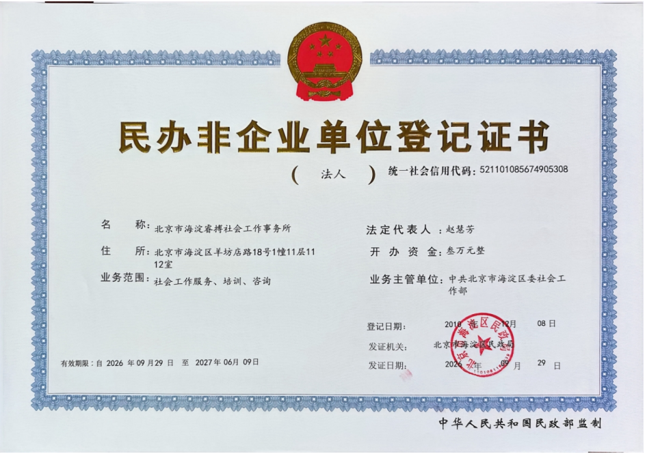
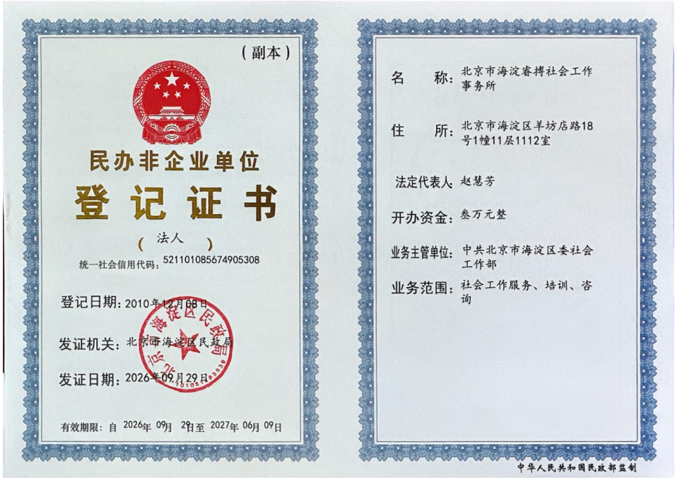


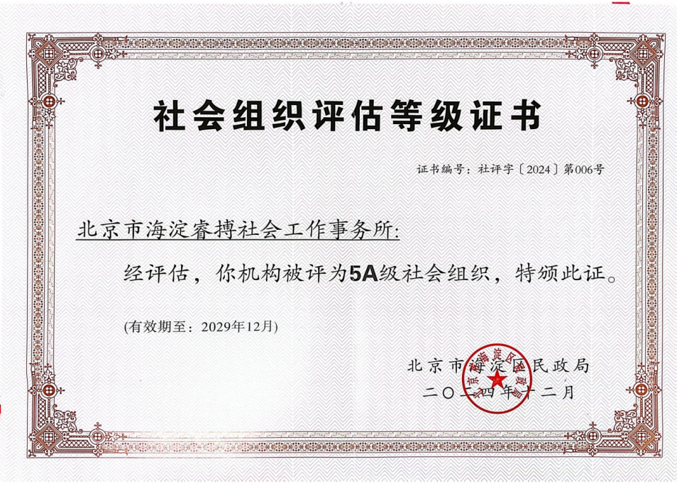
近两年类似服务类型项目业绩

序号 | 执行年度 | 项目名称 | 采购方
1 | 2025年1月1日至2025年12月3日 | 2025年羊坊店街道困难群众社会救助项目 | 羊坊店街道办事处
2 | 2026年1月1日至2026年12月3日 | 2026年北下关街道困难群众社会救助项目 | 北下关街道办事处
3 | 2024年1月1日至2024年12月3日 | 2024年度马连洼街道困难群众救助服务项目 | 马连洼街道办事处
4 | 2024年1月30日至2025年1月29日 | 医务社工体系建设(北京市)项目社会工作服务一一北京京煤集团总医院 | 北京韩红爱心慈善基金会
5 | 2024年11月1日至2025年10月31日 | 医务社工体系建设(北京市)项目社会工作服务一一北京市西城区广外医院 | 北京韩红爱心慈善基金会

违法失信情况
